الجمهورية الجزائرية الديموقراطية الشعبية

الامتحان التجريبي شهادة التعليم الـمتوسط دورة: 2024
اختبار فـي مادة: العلوم الفيزيائية والتكنولوجيا المدة: ساعة ونصف الجزء الأول: (12نقطة)
التمرين الأول: (06 نقاط)
في حصة الأعمال المخبرية قام مجموعتين من التلاميذ بمرافقة أستاذة مادة العلوم الفيزيائية في التجربتين التاليتين :

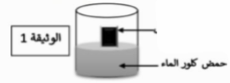
المجموعة 01 : وضعوا جزء من صفيحة معدن الحديد (Fe) في وعاء بيشربه حمض كلور الماء (H⁺ + Cl⁻) كما في الوثيقة-1- فحدث تفاعلا كيميائيا نتج عنه غاز ومحلول لونه أخضر
Feصفيحة من الحديد
- سم الغاز المنطلق و بين كيف نكشف عنه ؟
- أكتب المعادلة الكيميائية للتفاعل الحادث ب :الصيغة الشاردية
- سم الفرد الكيميائي الذي لم يشارك في التفاعل ثم بين كيف نكشف عنه تجريبيا

المجموعة 02 : أخذوا كمية مناسبة من المحلول الناتج و أجروا له
تحليلا كهربائيا بسيطا في وعاء مسرياه من الفحم كما في الوثيقة -2-
- ماذا نلاحظ عند كل مسرى ؟ دعم اجابتك بكتابة المعادلتين النصفيتين عند كل مسرى ؟
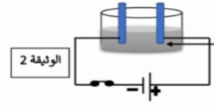
- أكتب المعادلة الاجمالية لهذا لتحليل

المحلول الناتج

التمرين الثاني: (06 نقاط)
في حصة الأعمال المخبرية قام التلاميذ بتقريب قضيب زجاجي مشحون (v ) من كرية ألمنيوم (B) مشحونة فلاحظوا ابتعاد الكرية و بقاءها في وضع التوازن الوثيقة 3
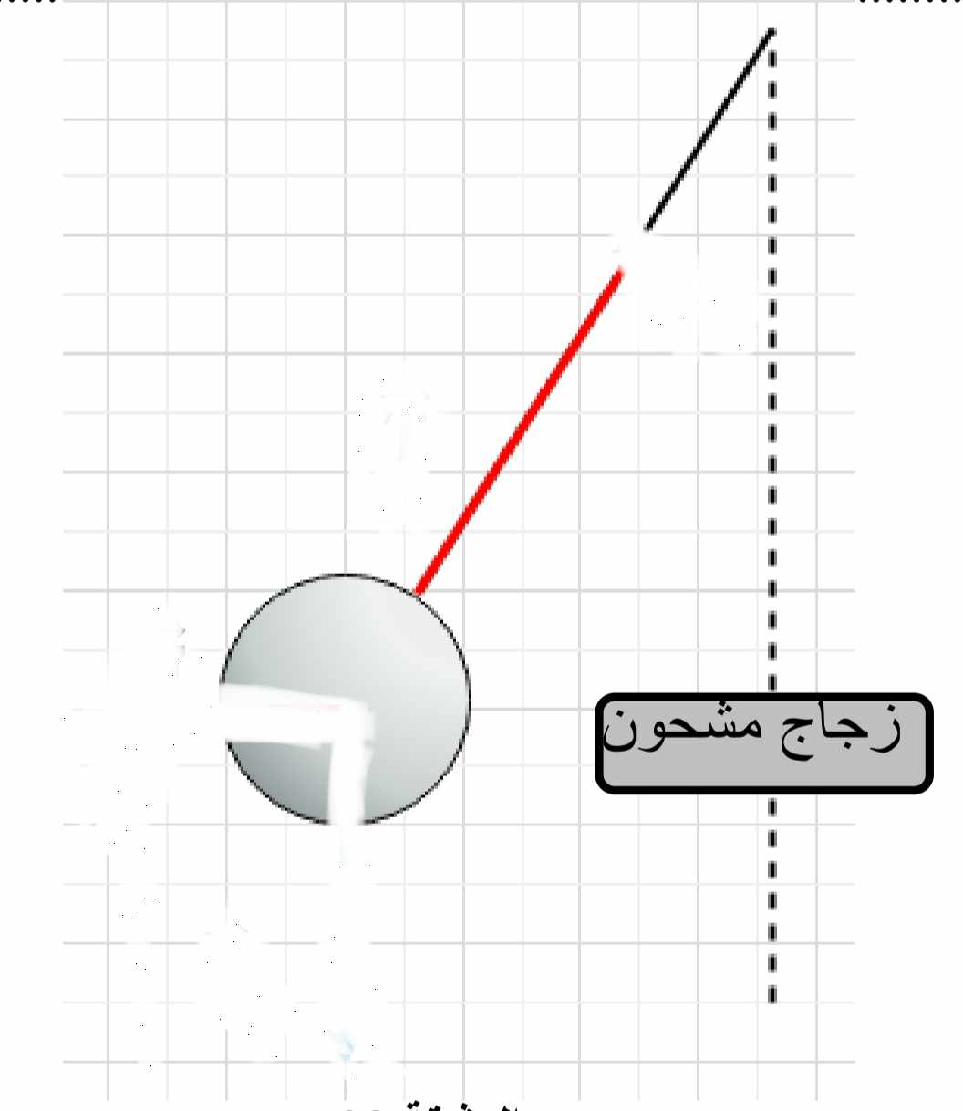
- ماهي الشحنة التي يحملها كل من الزجاج و الكرية؟
- فسر ابتعاد الكرية
- احص القوى المؤثرة على الكرية (B) ثم مثلها كيفيا
- أذكر شرطي توازن الكرية (B)

نستبدل الكرية(B) المشحونة بكرية متعادلة كهربائيا
- صف ماذا يحدث للكرية

الوثيقة 3

صفحة 1 من 2
تابع اختبار مادة: العلوم الفيزيائية والتكنولوجيا الامتحان التجريبي شهادة التعليم المتوسط دورة: 2024
الجزء الثاني: (08 نقاط)
الوضعية الإدماجية:
بعد وقوع حريق بمنزل جيرانك ، فتحت المصالح المتخصصة من تقنيي شركة سونلغاز، تحقيقا لتحديد أسباب الحريق، فتبين أنه بسبب شرارة كهربائية و كانوا قد استعانوا بمولد للتيار الكهربائي يضم منوبا لإنارة المنزل عند دخوله من أجل التحقيق
- حدد الأسباب المحتملة لظهور الشرارة الكهربائية
- قدم حلولا و نصائحا لهذه المشكلة لتفادي مثل هذه الحوادث الأليمة مستقبلا
- اشرح مبدأ عمل المولد الذي استعان به تقنيو شركة سونلغاز مبرزا أهم مكوناته
- الوثيقة ــــ 4 ـــــ تبين خصائص التوتر الكهربائي لهذا المولد اعتمادا عليها عين :التوتر الأعظي $U_{max}$و الدور $T$ و التواتر f
- للإعانة في أعادة تأهيل المنزل اقترح عليهم مخططا كهربائيا محترما فيه قواعد الأمن حيث يضم: مصباحا، و غسالة بهيكل معدني .
$$40V /div$$
$$5ms /div$$
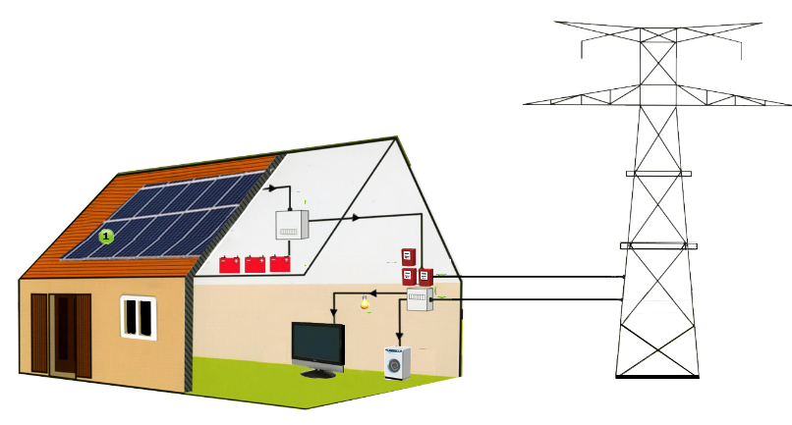

الوثيقة 4 4

بالتوفيق للجميع

صفحة 2 من 2

